深 圳 大 学 实 验 报 告

课程名称： 计算机图形学

实验项目名称： 实验一 OpenGL基本绘制

学院： 计算机与软件学院

专业： 计算机科学与技术（创新班）

指导教师： 周虹

报告人：何泽锋 学号：2022150221班级： 高性能特色班

实验时间：2024年 09月03日 -- 2024年 09月23 日

实验报告提交时间： 2024 年 9 月 19 日

教务部制
实验目的与要求：
- 掌握Visual Studio Community 2019集成开发环境的安装；掌握CMake跨平台构建工具的安装；掌握Git版本控制工具的安装；掌握vcpkg库管理工具的安装；掌握系统环境变量的设置；了解和掌握OpenGL的环境配置；掌握OpenGL工程项目的建立和基本设置。
- 理解OpenGL的原理；了解和熟悉OpenGL着色语言；掌握基于OpenGL的C++程序结构；掌握OpenGL中若干基本二维图形的绘制；了解顶点着色器的使用；了解片元着色器的使用。
- 使用现代OpenGL中的着色器，绘制多个简单的二维图形，形状内容不限，自己发挥。
实验过程及内容：
1.OpenGL的环境配置
(1)下载提供的安装包，打开可以看到如下四个文件
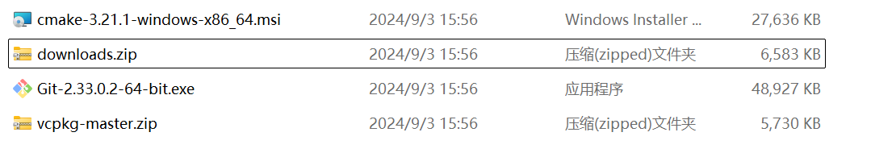
(2)实验建议安装VS2019，但此电脑已经安装了vs2022因此尝试使用该版本继续进行安装，需要注意的是开发环境需要一些特定的工具如：“用于Windows的C++ C++ CMake工具”，此处进行检查，图片如下，可以看到都已经提前安装好了
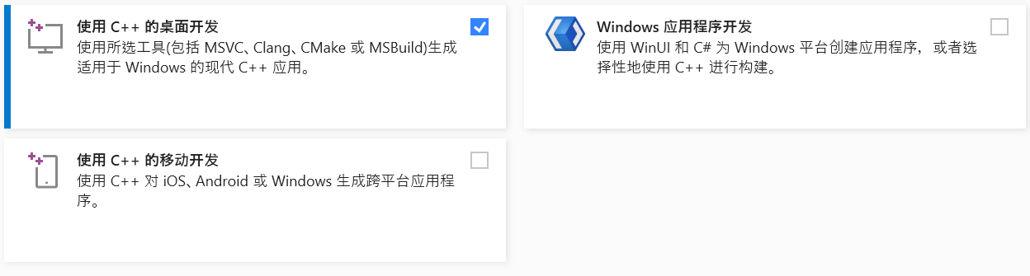
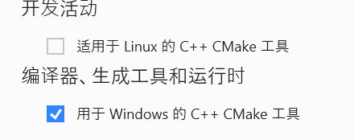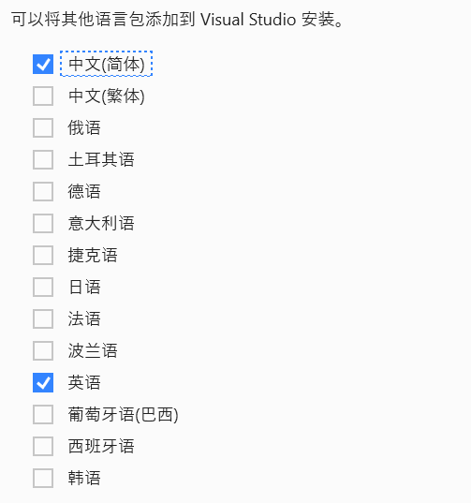
(3)安装CMake，使用下载包中的CMake包，按照流程将CMake设置为全局用户系统路径。
(4)安装Git，双击打开下载包中的Git，选择VSCode为默认编辑工具，继续点击进行安装即可。
(5)安装vcpkg，注意路径中不能含有中文，因此将其安装在C盘的根目录下，使用下载包中提供的vcpkg包安装，发现后续的glfw包安装失败，因此该从github上下载最新版本vcpkg
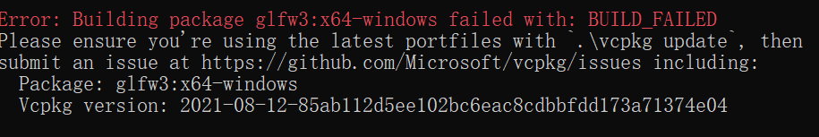
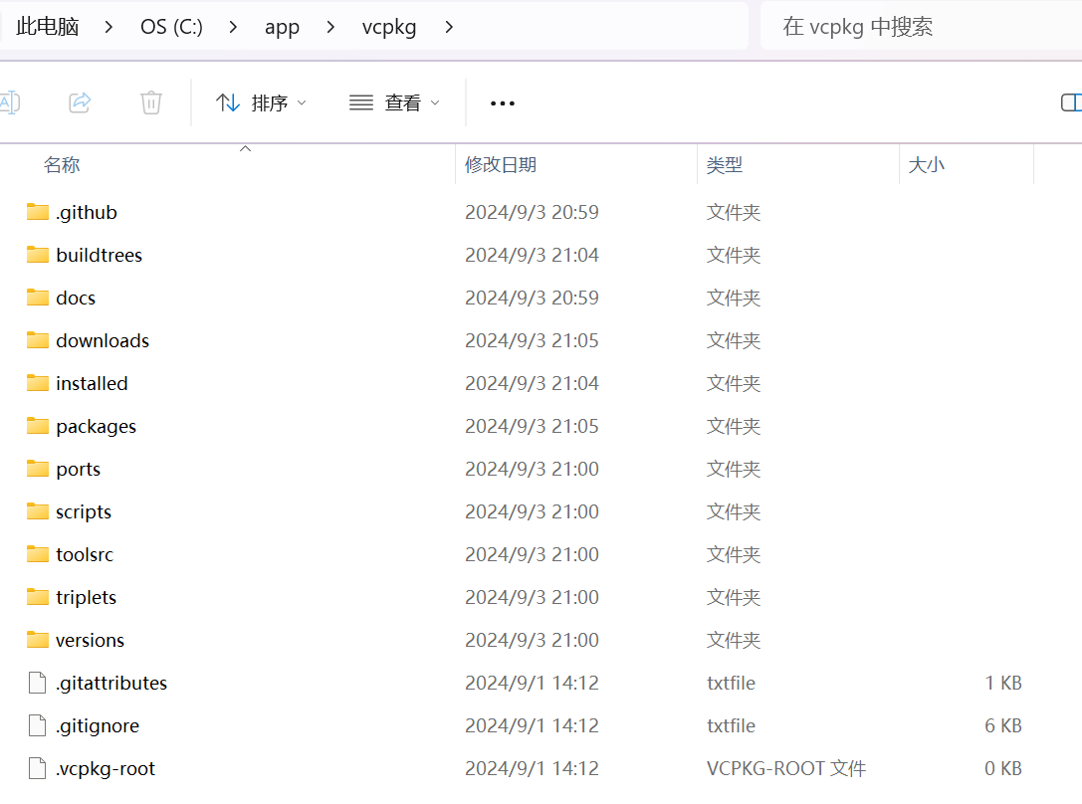
(6)在下载好的vcpkg文件夹中用管理员身份打开Powershell，使用bootstrap脚本构建vcpkg，然后使用命令将vcpkg聚合到VS中
(7)设置环境路径，按照文档要求进行设置，具体内容如下
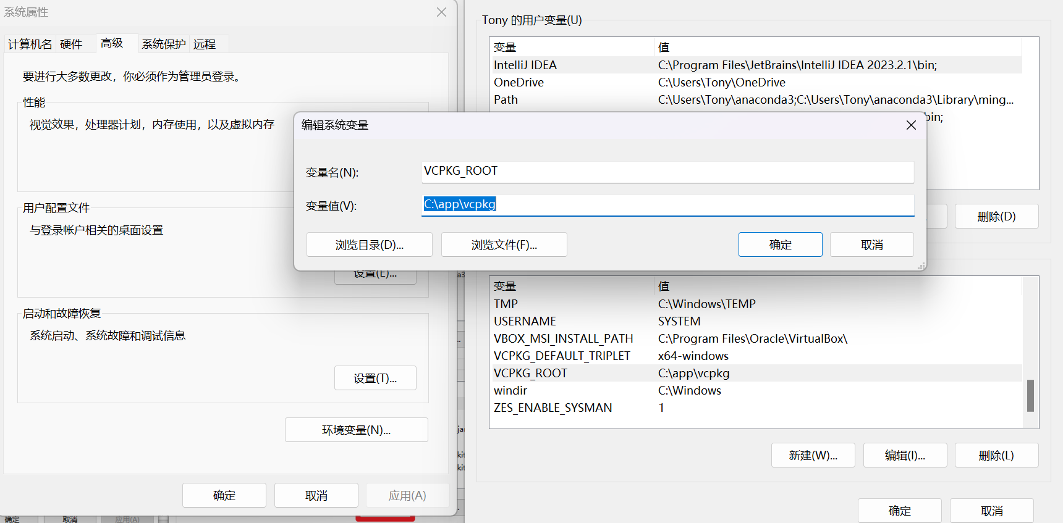
(8)还需要在Path中行政路径，方便在命令行任意位置使用vcpkg
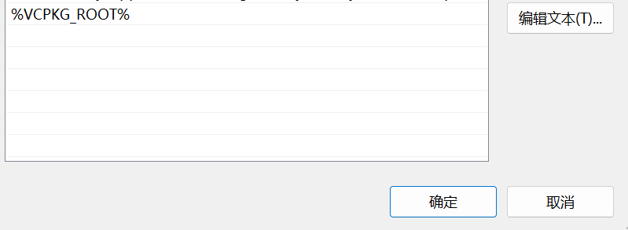
(9)检查vcpkg按照是否完成
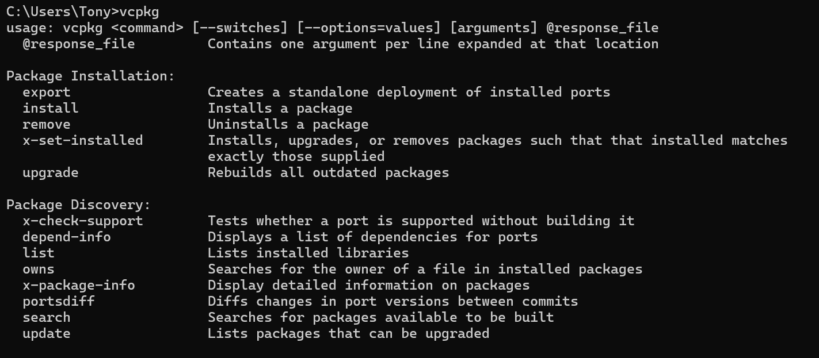
(10)OpenGL库安装：GLFW、GLAD、GLAM，将download文件直接复制到vcpkg文件夹中，然后输入安装命令：vcpkg install glfw3 glad glm

2.在实验一的留空代码中进行增改实现椭圆、圆的绘制
(1)运行原始留空的代码，可以看到在实验1，2实现的黑白矩形以及变色三角形，如图所示：
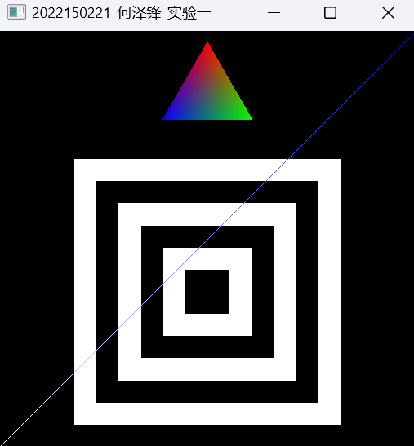
(2)观察代码部分，可以看到已经提供了圆形、椭圆的绘画参数，例如绘制需要的点的数量、获取圆上的点等函数
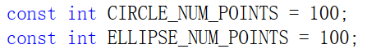
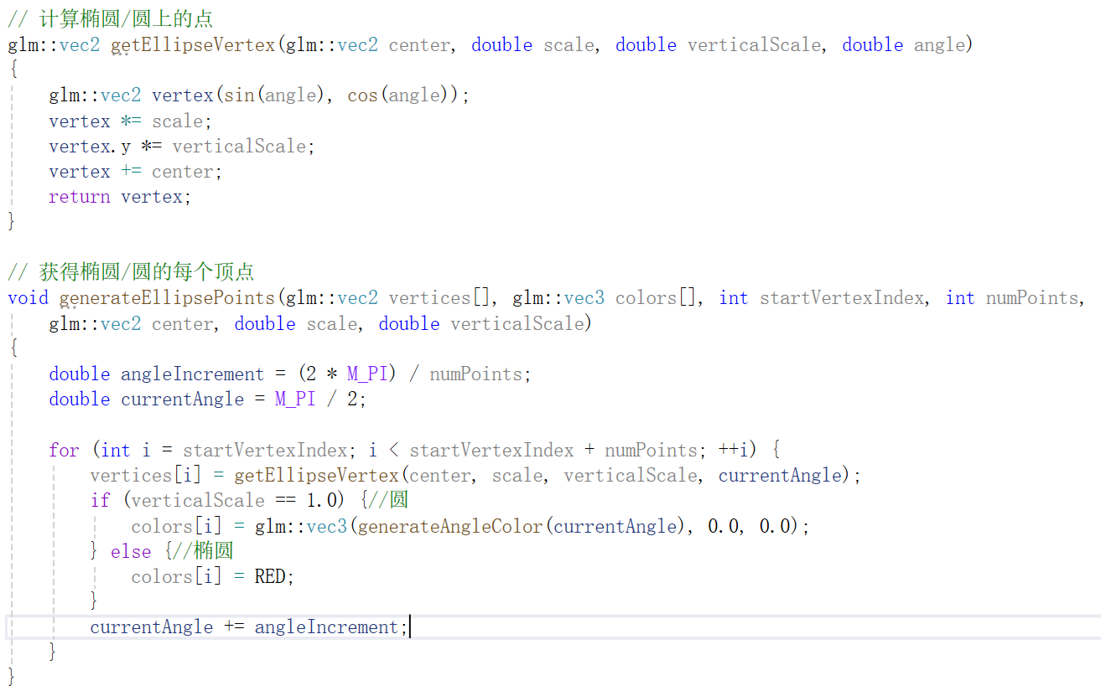
(3)因此实验任务仅需调用以上函数，并填写对应的参数即可。观察其他图形的绘制方式，可知在init部分需要先定义椭圆上的点和颜色，然后调用写好的计算圆上点的函数即可，需要注意传入的参数要有绘画的中心位置，观察例图可以大概确定位置，代码如下：
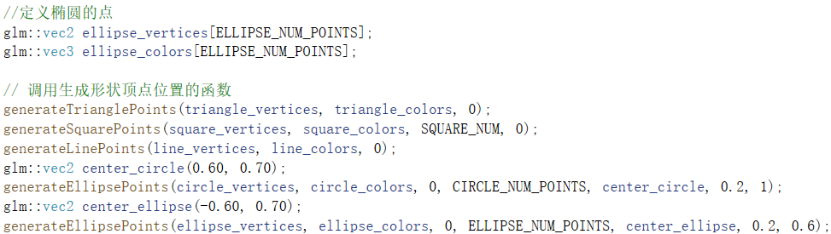
(4)在display函数中添加圆和椭圆的对应绘画方式
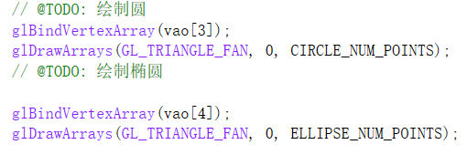
(5)初始化圆、椭圆的数据
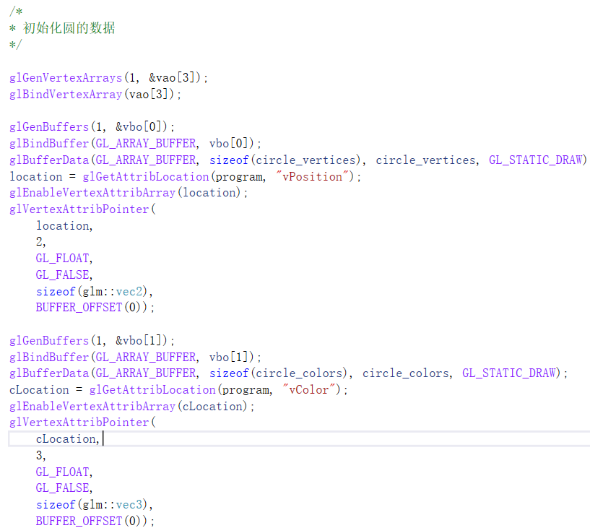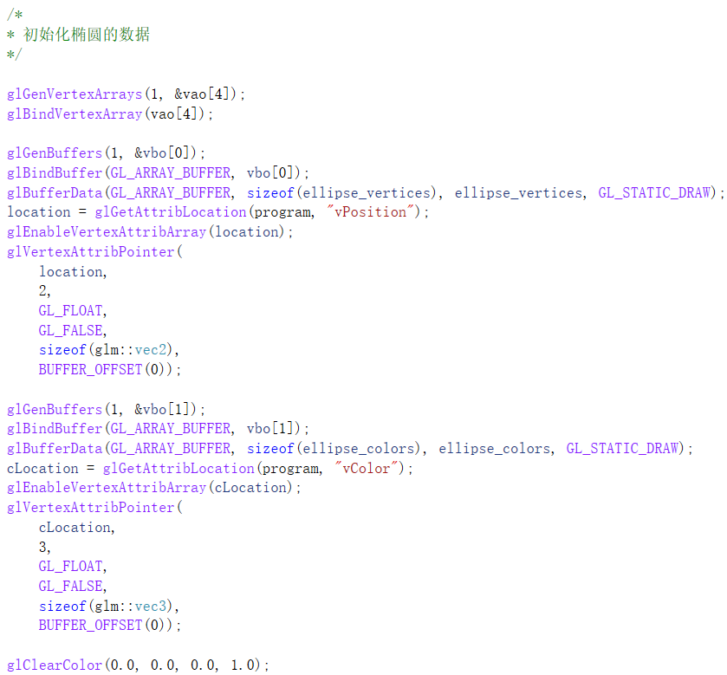
(6)运行代码，得到如图所示的结果，可以看到和例图基本一致，主要增加了左侧的椭圆，以及右侧的圆，其中右侧的圆采用了渐变的颜色，这是因为其使用的颜色是基于旋转的角度而计算得到的，随着角度的增加颜色会出现表化
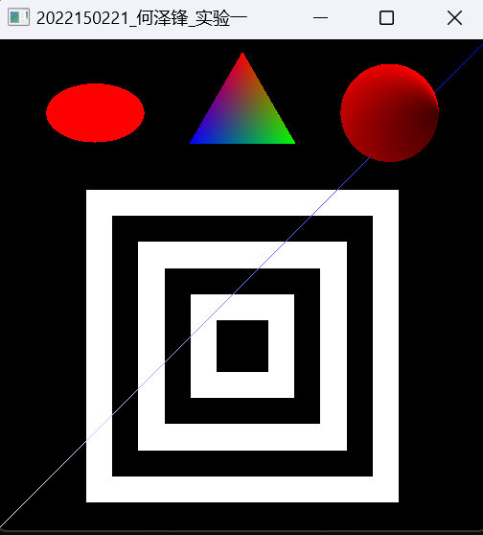

3.自己设计一张几何形状图并绘制
(1)首先展示最终的绘制成功，如图所示，可以画面的主体对象是用矩形拼接而成的怪物图像，背景采用了四个不同色半圆，其中下方两个半圆部分进行了叠加进而产生了渐变的效果，背景的圆放大了半径使得部分边被截取，让画面不是单调的图形叠加
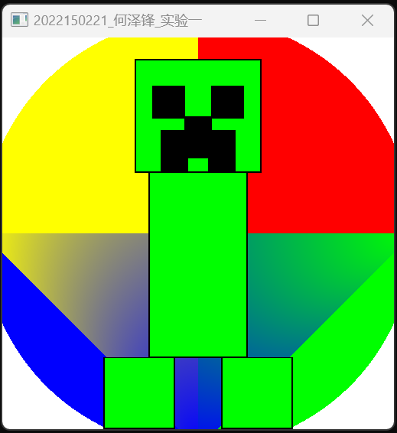
(2)画面主体部分绘制，主体的绘制主要采用了矩形的叠加，色彩使用了黑色和绿色，其中黑色部分是scale稍大于绿色的矩形，因此当绿色覆盖在黑色上方时会保留部分黑色，形成黑边的效果。
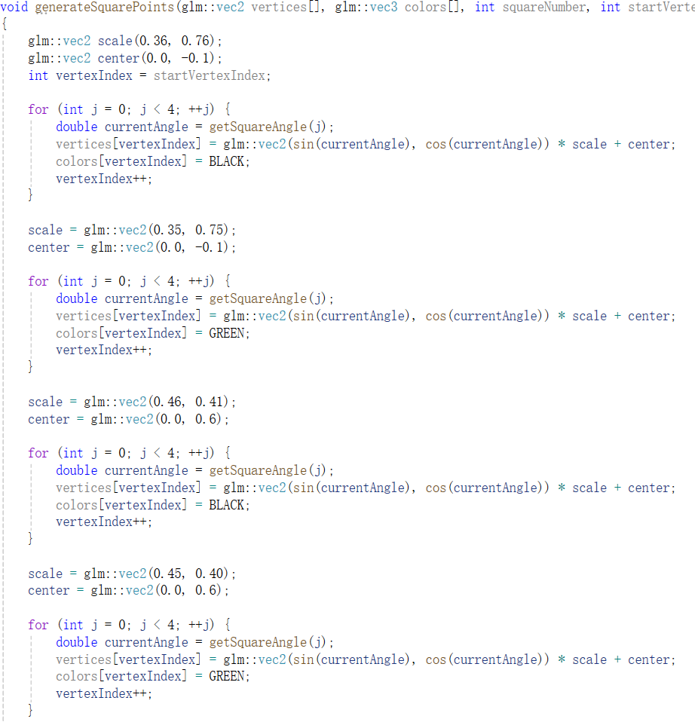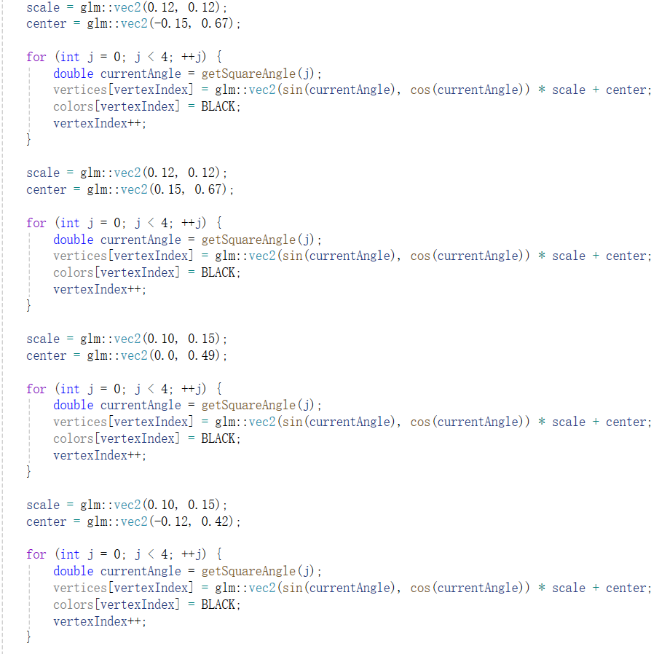
(3)画面背景采用了四个1/4圆的拼接，并单独设置了每个圆的颜色，主要是对原来绘制圆的函数进行修改，将每次函数调用时角度增加的上限设置成π/2.并且因为绘制变成了1/4圆因此最后的点需要设置为圆心，否则在封闭图形时会导致只有一小部分。
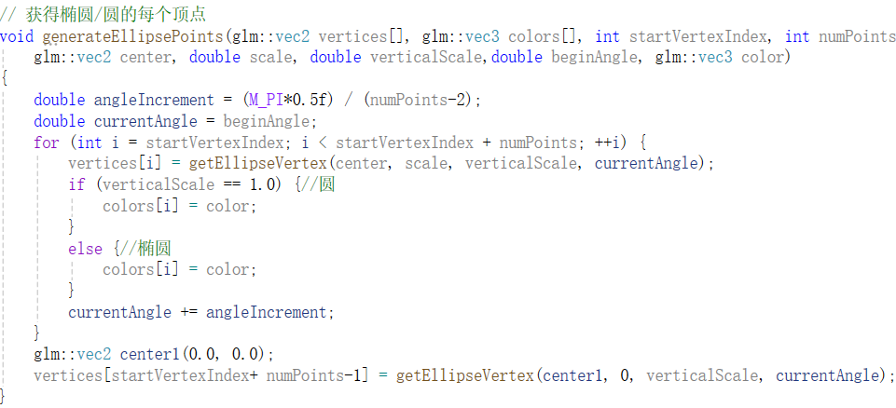
(4)调用获取点的函数进行绘制，此处采用循环来调用，因为每个1/4圆都是100个点，因此最终用于绘圆的点集是顺序递增的，同时绘制的其实角度也是每次增加π/2，而不同颜色只需要提供一个数组来选择即可，代码如下
(5)在display函数添加对应的绘制函数，同样采用循环的方式，确定绘制的顶点起始下标,矩形部分直接调用原始的绘制方式即可。需要注意绘制时需要先画圆，因为背景在下方，矩形部分要覆盖在上方
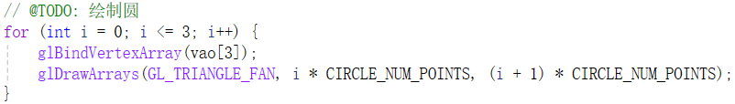
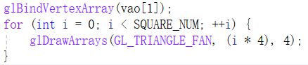
(6)设置画布为白色使得画面更加突出，修改较为简单，只需将RGB三通道的值都改为1即可
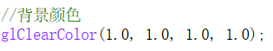

深圳大学学生实验报告用纸

实验结论：
通过本次实验，成功安装了用于计算机绘制的openGL，并学习了如何使用其进行绘制简单图形。实验过程遇到了安装失败的问题，主要是版本对应问题，采用最新版本即可解决。在绘制中了解了主要的步骤，首先需要定义数组用于存储图形的顶点和颜色，即初始化过程，初始化时还涉及vao和vbo的应用，vao不是用来存储顶点数据本身，而是存储关于如何解释这些数据的信息，而vbo用于直接存储顶点数据，并可以直接与显存进行交互，因此对于绘制的性能起重要作用。在这之后即可调用display函数，该函数会调用各个图形的绘制函数。

指导教师批阅意见：

成绩评定：

指导教师签字：
年 月 日
备注：
注：1、报告内的项目或内容设置，可根据实际情况加以调整和补充。
2、教师批改学生实验报告时间应在学生提交实验报告时间后10日内。

